IMI HEIMEIER UP-Kasten Multibox Eclips K-RTL mit Thermostat-ventil und RTL, weiß RAL 9016

IMI Hydronic Engineering Deutschland

Eigenschaften

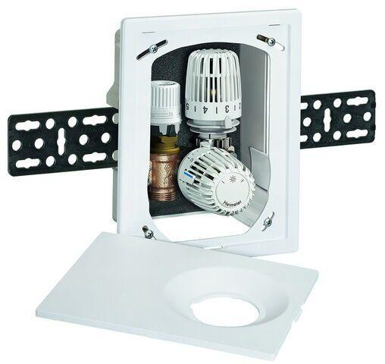

GTIN:

4024052902316

HAN:

9317-00.800

Farbton

weiß

Breite (mm)

131,00

Höhe (mm)

183,00

Tiefe (mm)

60,00

Bedienung

fester Sensor/Thermostat

Durchmesser (mm)

60,00